Okresní sdružení hasičů Praha–západ
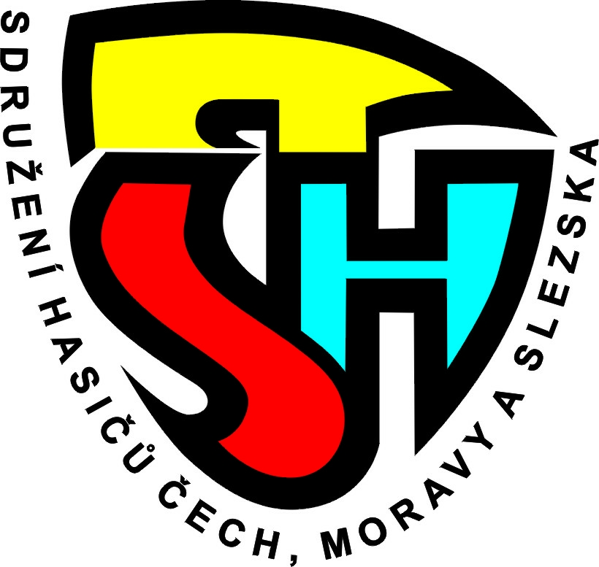
a Státní okresní archiv Praha-západ se sídlem v Dobřichovicích

Vás co nejsrdečněji zve na
Setkání hasičských kronikářů a zájemců o hasičskou historii,
které se bude konat v prostorách Státního okresního archivu Praha-západ
v neděli 5. dubna 2020.

Sraz účastníků proběhne mezi 13.00 až 13.15 hod. před budovou Státního okresního archivu.
Parkování vozidel je možné přímo v areálu SOA či u přilehlé čerpací stanice.

Začátek programu: 13.30 hod. – součástí programu bude prohlídka archivu, odborný výklad o archivnictví a přednášky hostů. Předpokládaný konec akce je cca 16.00 hod., kdy může dojít na základě zájmu a vzájemné diskuze i k prodloužení setkání. Naším průvodcem bude PhDr. Pavel Buchtele, pracovník SOA.
Adresa místa konání: Pražská 728, 252 29 Dobřichovice

Kancelář Okresního sdružení hasičů Praha-západ eviduje všechny dosavadní přihlášky na tuto akci. Další zájemci o hasičskou historii a kronikářství se mohou přihlásit na email: petra.cejpkova@seznam.cz. Maximální kapacita činí 22 osob.

Případné dotazy a upřesnění na telefonu: 606 445 432 – Petra Myslínová Cejpková
Malé občerstvení bude zajištěno.
Těšíme se na setkání s Vámi!

